项目管理文档
喧喧聊天软件

测试总结

编 写 | 何佳 |  |  |  | 编写 时间 |  | 2021/5/5
审 核 |  |  |  |  | 审核 时间
审 批 |  |  |  |  | 审批 时间
文档管理 | 页码 | 共8页 | 修订次数 | 共1次 |  | 版本 |  | V1.0
文档管理 | 编号
版权所有
文档中的全部内容属BTF防脱发研究小组所有，
未经允许，不可全部或部分发表、复制、使用于任何目的。

修订历史记录
版本 | 日期 | 修订者 | 说明
1.0 |  | 何佳 | 创建文档

目 录
1 概述 4
1.1 项目概述 4
1.2 术语与缩略语 4
1.3 参考与引用文档 4

2 测试情况 5
2.1 测试机构和人员 5
2.2 测试结果 5

3 测试统计 5
3.1 测试统计表 5
3.2 测试统计图 6

4 测试评价 7
4.1 测试改进建议 8
4.2 系统存在的风险 8
4.3 测试总结 8

概述

项目概述
项目名称：喧喧聊天软件
任务提出者：科技有限公司
开 发 者：防脱发科技有限公司开发部
项目背景：喧喧聊天软件为社交娱乐平台，应实现用户的注册，登录，修改个人信息，发送图片、文件、聊天会话等一系列功能。

术语与缩略语
无

1.3 参考与引用文档
无

2 测试情况

2.1测试机构和人员
测试机构：BTF防脱发研究小组
负责人：解宇欣
测试人员：何佳等6人

2.2测试结果
缺陷编号 | 遗留缺陷描述 | 缺陷严重性 | 解决计划
1 | 右键快捷发送功能无法使用 | Medium低等功能问题 | 在2期后解决
2 | 用户信息更改后联系人列表无法自动更新 | Medium中等测试问题 | 在2期中解决
3 | 联系人列表未顺序排列 | Low中等测试问题 | 在2期中解决
4 | 喧喧官网连接卡顿 | High中等测试问题（不排除网络问题） | 在2期中解决
5 | 喧喧隐私条款显示卡顿 | Low低等功能问题（不排除网络问题） | 在2期中解决

3. 测试统计

3.1 测试统计表
表1—测试统计表
表格名称 | 测试统计表
项目名称 | 喧喧聊天软件
测试类型 | 功能测试
测试用例统计
测试结果 | 通过 |  | 15
测试结果 | 不通过 |  | 5
测试结果 | 总计 |  | 20
测试问题统计
问题严重性 |  | 问题优先级 |  |  | 问题状态
Urgent | 0 | Urgent |  | 0 | 已修复 | 0
Very high | 0 | Very high |  | 0 | 重复提交 | 0
High | 1 | High |  | 1 | 不修改 | 0
Medium | 2 | Medium |  | 2 | 不重现 | 0
low | 2 | low |  | 2 | 无法修改 | 0
 |  |  |  |  | 暂不修改 | 5
 |  |  |  |  | 不是缺陷 | 0
合计 | 5 | 合计 |  | 5 | 合计 | 5

3.2 模块统计图
图1—测试结果
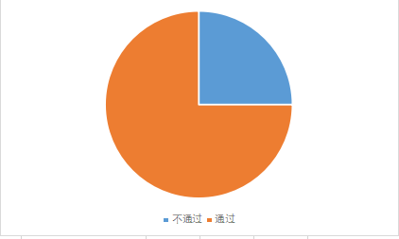
图2—问题严重性
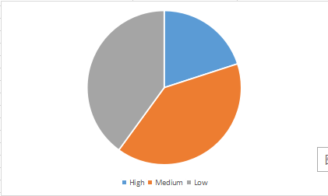

图3—问题优先级

图4—问题状态
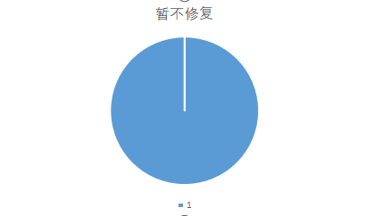

4. 测试评价
测试时间：2021/4/29
实际测试环境：windows
测试活动简述：根据测试用例对内部发布环境进行系统的功能测试。

4.1测试改进建议
右键快捷发送功能无法使用，需要实现
用户信息更改后联系人列表无法自动更新
联系人列表未顺序排列，用户体验不好
喧喧官网连接卡顿，用户体验不好
喧喧隐私条款显示卡顿，用户体验不好

4.2系统存在的风险
无

4.3测试总结

系统通过功能测试，功能符合需求规格说明书的规定，可以进入后期测试阶段，且测试重点应该放在安全性测试方面和性能测试方面。

